Администрация Бутурлинского муниципального района
Нижегородской области
Управление образования, молодежной политики и спорта
МБУ ДО детско-юношеский центр «Бутурлинец»

Весенняя карусель

Конкурсно-познавательная программа
для учащихся 3-4 класса

Составители:
Сарапкина Светлана Анатольевна,
методист
Мальханова Евгения Ивановна,
педагог-организатор

р.п. Бутурлино
2018
Цель - повышение интереса обучающихся Бутурлинского муниципального района к природному наследию родного края средствами художественного творчества.
Задачи:
- поддержка детского художественного творчества;
- повышения интереса детей к вопросам экологии и сохранению природного наследия родного края.
В Конкурсе принимают участие команды образовательных организаций Бутурлинского муниципального района из числа обучающихся 3-4 классов в составе 5 человек.
Конкурсно-познавательная программа содержит ряд заданий интеллектуального, художественного и музыкального характера, связанных темой «Весна»:
- знатоки природы родного края;
- весна в произведениях народного и художественного творчества;
- музыкальные произведения о весне;
- мастер-класс по декоративно-прикладному творчеству «Весеннее настроение».
Команда-победитель определяется по наибольшему количеству набранных баллов. Команды, занявшие 1-3 место награждаются дипломами. Каждый участник получает свидетельство участника Конкурса.

Содержание

Дети располагаются за игровыми столами.
Педагоги рассаживаются отдельно от игроков.

Ведущий 1. Добрый день, ребята и уважаемые педагоги!
Сегодня вы станете участниками конкурсно-познавательной программы «Весеннее настроение». Нашим командам будет предложено несколько заданий. Победителя мы определим по наибольшему количеству набранных баллов. На протяжении всей программы будут выдаваться «следы» (жетоны) которые и приведут вас к победе: 1 жетон – 1 балл.

Тихо звучит музыка. На ее фоне ведущий читает стихи.
Ведущий 2.
Скоро, скоро из мёртвых холодных оков
Вырвет лес молодая весна,
И с ветвей опадёт седина
Побеждённых лучами снегов...
Скоро, скоро, смеясь, разбегутся ручьи
На широкий зелёный простор,
И раскинет земля разноцветный ковёр,
И в кустах запоют соловьи...
Скоро, скоро черёмух душистых цветы
Серебром забелеют в саду...
И навстречу весне я с надеждой пойдёт
В царство солнца, тепла и мечты! («Весенний мотив», Глафира Галина)
Ведущий 1.

Дует теплый южный ветер,
Солнышко все ярче светит,
Снег худеет, мякнет, тает,
Грач горластый прилетает.
Что за месяц? Кто узнает? (Март).

Яростно река ревет
И разламывает лед.
В домик свой скворец вернулся,
А в лесу медведь проснулся.
В небе жаворонка трель.
Кто же к нам пришел? (Апрель).

Зеленеет даль полей
Запевает соловей.
В белый цвет оделся сад,
Пчелы первые летят.
Гром грохочет. Угадай,
Что за месяц это? (Май).

Вижу я, название весенних месяцев вы знаете. А вот знаете ли вы пословицы и поговорки о весне?
Вот вам первое задание. Перед вами конверт. В нем набор слов из двух пословиц. По моей команде вы начнете их собирать. Кто сделает это первым получит 5 баллов, последующие - на 1 бал меньше.
- Весенний день год кормит.
- Вешние воды никто не уймет: вода путь найдет.
Дети выполняют задание. Ведущий подводит итоги.

Ведущий 1. Русский народ издревле праздновал пробуждение весны. Сегодня 25 марта славянский праздник Закликание весны с ржаными ароматными жаворонками, играми и хороводами. Считалось, что наконец-то природа проснется, оживет и начнет свой рост в течение рек и сеянцах, молодых побегах и новых ветках деревьев.

Ведущий 2. Заклички, еще их называли веснянки, звучали так

Ведущий исполняет закличку.

Ты приди, Весна – веснянка,
Выходи к нам на полянку!
Дружно, дружно, всем народом,
Мы пройдемся хороводом.
Песни , пляски заведем,
Игры разные начнем…
Не дадим Весне скучать,
Будем праздник отмечать!

Ведущий 1. На праздниках часто веснянки кричали ребята. Вот вам и второе задание – постарайтесь в закличку правильно вставить предлагаемые слова. На его выполнение отводится 3 минуты.

Приди к нам, весна,
Со радостью!
Со великою к нам
Со милостью!
Со рожью зернистою,
Со пшеничкой золотистою,
С овсом кучерявым,
С ячменем усатым,
Со просом, со гречею,
С калиной-малиною,
С грушами, с яблочками,
Со всякой садовинкой,
С цветами лазоревыми,
С травушкой-муравушкой.

Дети выполняют задание. Ведущий собирает карточки и оглашает правильный вариант. Выполненное задание без ошибок 2 балла, одна и более ошибок 1 балл.

Ведущий 1. А пока работают наши команды, предлагаю руководителям команд заработать баллы (кто скажет первым) и определить по старинному названию месяц.
- Март – солнечник, протальник, ветронос, капельник.
- Апрель – березень, снегогон, водолей.
- Май — травник, цветень, розоцвет, майник.
Следующие задание для педагогов посложнее. Назовите языческие и славянские весенние праздники (Приложение № 1)

Ведущий сверяет ответы с подсказками в приложении и по возможности их комментирует. Правильно назвавшим праздник, дается жетон

Ведущий 2. Первыми вестниками Весны были птицы. Они возвращаются в родные края каждая в определенное время. Надеюсь, что они многим знакомы.
Третье задание. Каждой команде сейчас предстоит по жребию выбрать номер птицы и определить ее по голосу. Если не получится, то будут даны две подсказки: загадка и изображение. Вы можете заработать 3 балла. За каждый неверный ответ вы лишаетесь 1 балла.

Для каждой команды звучит голос одной из птиц

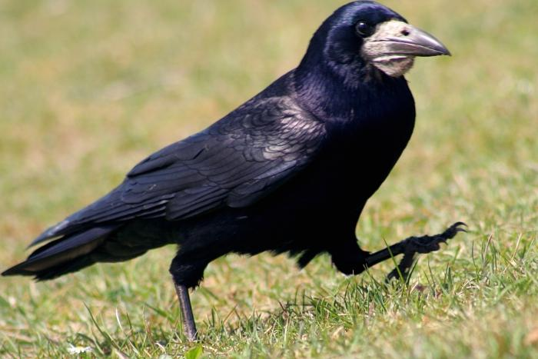

- Грач.
Всех перелетных птиц черней,
Чистит он пашню от червей.
Взад, вперед по пашне вскачь
А зовется птица…(Грач).
Когда прилетают грачи, начинается самое изумительное время года. Лучи солнца начинают греть землю, все вокруг пробуждается. В начале марта, едва появятся первые проталины, стаи этих птиц начинают прогуливаться по полям и просекам в поисках прошлогодних осыпавшихся семян, молодых побегов травы, червей и жучков. Несмотря на то, что когда прилетают грачи, еще достаточно холодно, эти птахи легко адаптируются к температурным колебаниям.
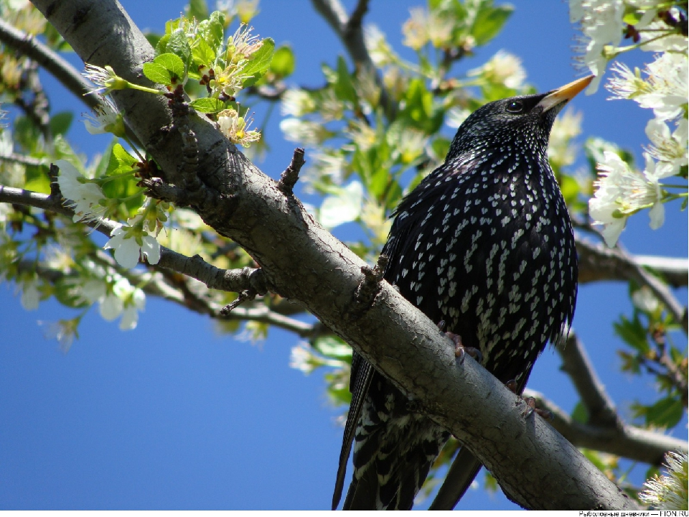
- Скворец.
Он прилетает каждый год
Туда, где домик ждет.
Чужие песни петь умеет,
А все же голос свой имеет. (Скворец).

Они прилетают следом за грачами ранней весной. Расселяясь, скворцы занимают свои прежние места обитания. Была хорошая традиция делать скворечники. Теперь, к сожалению, скворцам самим приходится отыскивать себе жилища.
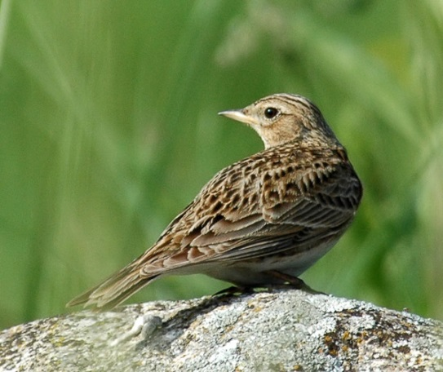

- Жаворонок.
Свое гнездо он в поле вьет,
Где тянутся растения
Его и песня и полет
Вошли в стихотворения. (Жаворонок).
Жаворонок – один из наиболее ранних вестников весны. Еще кругом много снега и только лишь на полях кое-где начинают показываться проталинки. Выйдя в поле ранним утром, можно услышать где-то высоко-высоко звонкую, длинную песню.

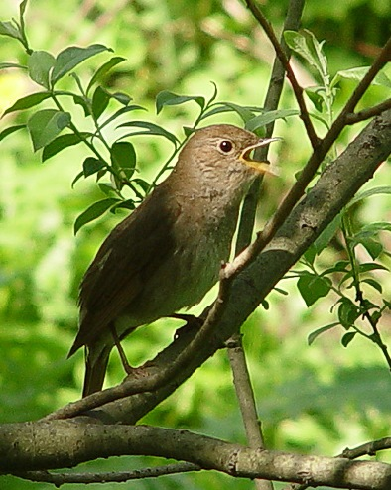

- Соловей.
Прилетел к нам, наконец,
Лучший наш певец.
Дни и ночи напролет
Он поет. (Соловей).
Соловей, так волшебно поющий весенними ночами, кажется многим поистине райской птицей. Соловья легко представить себе в сверкающем оперении ярких цветов, но в действительности это скромная, незаметная маленькая птичка.
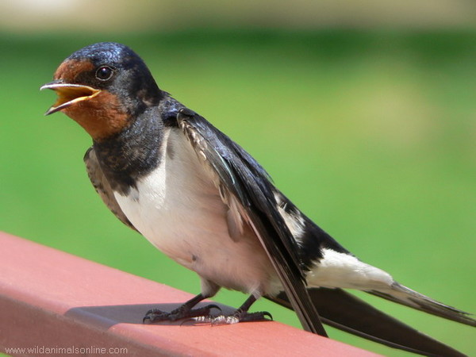

- Ласточка.
Прилетает к нам с теплом,
Путь, проделав длинный.
Лепит домик под окном
Из травы и глины. (Ласточка).
Кто не знает ласточек? Эти птицы пользуются не только большой известностью, но и заслуженной любовью. С каким нетерпением ожидают весеннего прилета ласточек труженики сельского хозяйства: прилетели ласточки — значит, наступила весна, можно приступать к полевым и огородным работам.

Ведущий 1.
Игра «Птицы»
Ребята встают с мест и отодвигают стулья. Если ведущий называет птицу – хлопают в ладоши, если другой объект – топают ногами. Во возможности сопровождает неправильные действия веселыми комментариями.

Прилетели птицы:
Голуби, синицы, мухи и стрижи.
Прилетели птицы:
Голуби, синицы, аисты, вороны, галки, макароны.
Прилетели птицы:
Голуби, синицы, галки и стрижи, волки и чижи, аисты, кукушки, плюшки и ватрушки, лебеди и утки, и спасибо шутке.

Ведущий 2. Наше четвертое задание будет музыкальным.

Дети должны продолжить песню или рассказать о чем она.

Ведущий 1. Не секрет, что некоторые животные зимой впадают в спячку. Просыпаются весной медведи, барсуки, ежики, летучие мыши, лягушки и насекомые.
Сегодня командам предстоит сочинить сказку про ежика, в которой вы ответите на вопрос: «Почему проснулся ежик?» Это и будет вашим пятым заданием. При этом один участник вашей команды должен нарисовать ежика. На выполнение этого задания у вас 5 минут.

Ведущий 1. А пока работают наши команды, предлагаю руководителям команд заработать баллы (кто скажет первым) и назвать православные весенние праздники (Приложение № 2)

Ведущий сверяет ответы с подсказками в приложении и по возможности их комментирует. Правильно назвавшим праздник, дается жетон

Дети выполняют задание. Ведущий подводит итоги.

Ведущий 1. Весенние первоцветы — прекрасные и скромные вестники возрождения природы после долгой зимней спячки. Именно эти прелестные цветы первыми появляются на проталине в лесу, в поле из-под снега и даже на городском газоне. Настоящие украшения матушки-природы цветут тогда, когда на ветках деревьев лишь набухают почки, а снежный покров еще плотно сковывает землю. Кто же они, эти отважные первоцветы?
Предлагаю командам собрать пазлы и назвать цветок. Это и будет вашим последним (шестым) заданием. По моей команде вы начнете их собирать. Кто сделает это первым получит 5 баллов, последующие - на 1 бал меньше. В конвертах:

Подснежник.  Другое название – галантус.  Неприхотливые и необычайно нежные, они, пожалуй, появляются из-под ледяного настила самыми первыми, заставляя случайных прохожих задуматься о наступлении весны. | 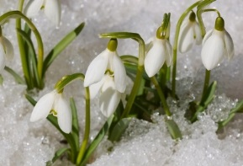
Пролески.  Их принято считать лесными жителями, где цветущие пролески образуют на полянах небесно-голубые озера. | 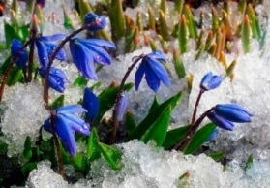
Крокусы.  Ранневесенние луковичные многолетние растения. Комбинации окрасок этих весенних цветов восхищают и радуют уставшие после длинной зимы глаза и сердце. | 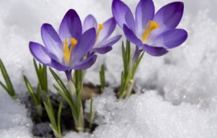
Весенник.  Происхождение этого названия – перевод с латинского названия – Eranthis (Эрантис), что обозначает «весна» и «цветок». Часто это самые первые весенние цветы, которые опережают даже морозоустойчивые подснежники. Одиночные цветы (желтые, чашеобразные, не более 3 см в диаметре) иногда просто пробиваются сквозь снег, сопровождаемые изящными бронзово-зелеными листьями. Цветение длится около 2 недель. | 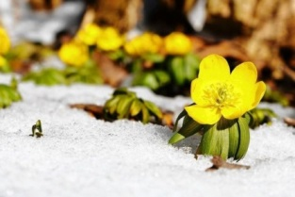
Ландыш.  Цветок ландыш – одно из самых красивых, ароматных и редких растений. Внесенный в Красную книгу, он прячется в глубине лесов, в тени кустарников и небольших лиственных деревьев. Цветок предпочитает значительную влажность и часто растет вблизи водоемов. | 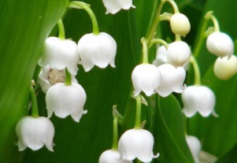

Дети выполняют задание. Ведущий подводит итоги.

Ведущий 1.

Закрой глаза… Рисуй со мной весну…
Возьми с души своей поярче краски.
Сейчас я лист с зимой переверну
И можно начинать цветную сказку…

Рисуй подснежник первый подо льдом
И лучик солнца, что с небес пробился.
Весна ещё вчера казалась сном,
Представь, что этот сон сегодня сбылся…

Для создания «Весеннего настроения и на память о нашей программе предлагаем вам маленький мастер-класс по изготовлению небольшой открытки «Крокусы».

Дети выполняют задание.

Ведущий подводит итоги. Каждая команда подсчитывает баллы.
Определяются победители.
Во время подписания дипломов предлагается посмотреть фоторяд работ победителей и призеров районного конкурса художественного и декоративно-прикладного творчества «Цветочное чудо».
Награждение. Общее фото на память.

Оборудование и материалы
- Столы и стулья по количеству игроков.
- Компьютер, проектор, экран
- Фотоаппарат
- Видео и фото материалы
- Раздаточный материал для заданий
- Раздаточный материал для мастер-класса
- Каждому члену команды иметь: ручку, ножницы, клей ПВА.
- На команду коробку цветных карандашей.
- Наградные материалы для команд и участников (дипломы и свидетельства)

Приложение 1

Весенние славянские праздники и обряды

Праздники в марте

1 марта День Марены, Вьюницы, Навий день
В этот день славят богиню Зимы и Смерти Марену, владеющую Навьим миром и помогающую людям после жизни дойти до Калинова Моста. По нему можно пройти через черту Яви и Нави, реку Смородину. В ночь перед этим праздником в Яви пробуждались все неусопшие, забытые и незахороненные души умерших. Они могли ходить по дворам, пытаясь получить внимание и даже вселяться в живых. От того в то время люди надевали личины – маски животных, чтобы навьи злые духи не заметили их и не смогли навредить. В последний Навий день принято почитать своих усопших Предков и готовить поминальный стол, приносить требы и воздавать Славу за прожитую жизнь и данных ими Потомков Рода. Угощать своих умерших Родных можно как и на могилах, так и пустив по воде скорлупы от крашеных яиц – если они ушли в другой мир давно и жальника, могилы уже не осталось или она очень далеко.

14 марта Овсень малый
По древнеславянскому обычаю на Малый Овсень приходился Новый Год – начало пробуждения ПриРоды и ее готовность к сельскохозяйственным работам и плодоРодию. Соответственно, март был ранее первым месяцем года, а не третьим. Овсень, появившийся чуть позже на свет и считающийся младшим брат-близнец Коляды. Именно он доносит до людей знания брата и помогает воплотить их в практический опыт. В этот день принято радоваться новому году и строить планы на будущее, начинать новые дела, славить пробуждение ПриРоды.

19-25 марта Комоедицы или Масленица, Великдень
Языческий праздник Масленица – это не просто славянская встреча весны и веселые проводы зимы. Это день весеннего солнцестояния, поворотный момент в календаре и укладе жизни. В православном празднике Масленицы языческая Комоедица сохранилась практически со всеми ее традициями: сжигания чучела зимы – Марены, угощение блинами – Комами и еда их всю неделю. Первые солнечные блины обычно отдавали в качестве треб Медведю, олицетворению Велеса. Их раскладывали на лесных пеньках, а дальше шли жечь обрядовые костры, в которых сжигали ненужное старье и очищали себя и свою семью от ненужного груза. Начинали праздновать Комоедицы за неделю до дня Равноденствия и продолжали веселиться еще неделю после него.

22 марта Сороки или Жаворонки
Этот славянский праздник является продолжением славления весеннего равноденствия, а называется так из-за того, что по обычаю начинают прилетать сорок новых видов птиц с зимовья, в том числе и первые жаворонки. И даже они в этот раз припозднились, то в каждой семье выпекались свои сдобные жаворонки, которые должны были привлекать настоящих. Обычно это доверялось делать детям, которые с удовольствием бежали закликать весну, а после лакомились вкусной выпечкой. В виде жаворонка делались и деревянные обереги для дома. Они привлекали счастье, здоровье и удачу.

25 марта открытие Сварги или Закликание весны
На последнее, третье закликание весны с ржаными ароматными жаворонками, играми и хороводами происходит Открытие Небесной Сварги и на землю сходит Жива. Наконец-то природ проснется, оживет и начнет свой рост в течение рек и сеянцах, молодых побегах и новых ветках деревьев. В этот славянский праздник чувствуется Живое дыхание Богов, благосклонно относящихся к явьим Потомкам.

30 марта Ладодение
В этот мартовский день славили Ладу: богиню любви и красоты, одну из двух небесных Рожаниц, Богородицу. Этот славянский праздник сопровождался хороводами и плясками, а также выпеканием журавликов из пресного теста для домашних семейных оберегов. Светлый день добра и тепла позволял зарядить и украшения для девушек или замужних женщин – серьги, кулоны и браслеты с ладинцами, символизирующими гармонию женской красоты, здоровья и мудрости.

Праздники в апреле

1 апреля День Домового или его пробуждение
Этот веселый славянский праздник посвящался Домовому – тому самому духу, что оберегал ваш дом, подворье и закрома. Первого апреля он просыпался от зимней спячки, в течение которой он делал только важные дела – охранял ваше имущество, и начинал активную работу по наведению уюта и привлечения достатка в семью. Чтобы он быстрее проснулся и стал бодрее – его угощали молоком и другими вкусностями, начинали шутить и играть с ним и друг с другом – разыгрывать и рассказывать анекдоты, надевать одежду наизнанку, а носки или обувь порознь.

3 апреля Водопол День водяного
Именно в этот день просыпался Водяной и начинался ледоход и разлив рек. Этот славянский праздник посвящался ему: рыбаки несли щедрые дары для Водяного в надежде, что тот наведет порядок в водном царстве и отблагодарит угощающих щедрым уловом, не порвет их сети, пригонит в них крупную рыбу, а также накажет русалкам не трогать их и их близких. Некоторые артели могли принести в дар и целую лошадь, однако чаще всего требы ограничивались молоком, маслом или хлебом с яйцами. Кидая их в холодную весеннюю воду, славяне надеялись – Водяной дух проснется в хорошем и сытом настроении.

14 апреля день Семаргла
В этот славянский праздник Семаргл-Огнебог топит последние снега, превращаясь в пылающего крылатого волка и летая по полям. Именно этот Бог Солнца и Огня охраняет посевы и дает хорошие урожаи и именно он может сжечь дотла все живое. Говорят, что Семаргла выковал из искры сам Сварог на своей священной кузнице. Каждую ночь он стоит на страже Порядка с огненным мечом и только в день осеннего равноденствия приходит к Купальнице, чтобы у них появились дети – Купало и Кострома. Требы Огнебогу приносят, бросая их в костер, обереги с Семарглом также активируют в его пламени с просьбой Бога о защите.

21 апреля Навий день или Поминовение предков
В этот день весенних святок души умерших Предков спускаются к нам, чтобы навестить и услышать про нашу жизнь, радости и печали. Поэтому производится поминовение родственников на могилах и принесение тризны: угощения в память о них. Более старших в Роду поминают, опуская в воду скорлупки от крашеных яиц, чтобы к Русальему дню они были переданы им как дорогая весточка от близких. Также как и первого апреля, в день Марены, в этот славянский праздник выходя на Явью сторону и неусопшие, неупокоенные, неприкаянные, обиженные покойные души. Именно поэтому многие опять наевают личины для защиты себя от них.

22 апреля Лельник Красная горка
В этот удивительный праздник и еще долго после него славили Лелю, богиню весны, молодости и помощницу в получении будущего урожая. На высокий холм, Красную Горку усаживали самую молодую и красивую девушку, приносили ей всяческие дары: молоко, хлеб, сладости и яйца, водили вокруг нее хороводы и радовались пробудившейся после зимы жизни. Раскрашенные, писаные яйца раздавались родным и близким, а также неслись уже покойным Предкам в качестве помина. Такие цветные, расписные яйца вообще являются частью славянской культуры, некоторые из них следовало приберечь для последующих один за одним других весенних праздников пробуждения ПриРоды и славления Ярилы, Живы, Даждьбога.

23 апреля Ярило вешний
В этот славянский праздник выходят на улицу встречать и благодарить покровителя пастухов и защитника от хищников домашнего скота Ярилу-весеннее Солнышко. С этого периода начинаются первые весенние свадьбы и производится символическое оплодотворение – Отмыкание Ярилой Земли и выпускание первой росы, которая считалась сильной и использовалась при обрядовых катаниях мужчин по земле для увеличения их здоровья и богатырской воли. Ярилина роса бережно собиралась и использовалась впрок как живая вода для лечения многих недугов.

30 апреля Родоница
В этот последний день апреля и Красной Горки заканчиваются весенние холода и люди идут поминать предков, принося им стандартные требы: кутью, блины, овсяный кисель и писаные яйца. Также в этот день устраиваются соревнования: катание с горы писаных яиц. Побеждает тот участник, чье яйцо укатится дальше всех и не разобьется. Такая выкатка земли яйцами символизирует ее будущее плодоРодие. К полночи все празднующие готовят зачин и собирают огромный большой костер на той же горе для празднования Живина дня.

Праздники в мае

1 мая Живин день
Сразу в полночь первого мая начинается славянский весенний праздник в честь Живы: богини весны, плодородия, рождения жизни. Дочь Лады и супруга Даждьбога, Живена дает жизнь всему живому и наполняет этой созидательной силой весь Род. При зажженном костре в ее честь женщины и девушки, которым покровительствует богиня, берут в руки метлы и совершают обрядовую пляску-уборку от нечисти, прыгают через ЖивоТворящий Огонь, очищаясь от зимнего навьего сна и морока. Жива – это движение природы, первые побеги, первые ручейки, первые цветы и первая любовь.

6 мая День Даждьбога — Овсень большой
В этот день славят Даждьбога, ПраРодителя славян, Бога Плодородия и супруга Живы. Именно в этот день он отрекся от Марены и сделал выбор в пользу дочери Лады, тем самым – став вместе с Живой на защиту ПриРоды и ее Плодов. Шестого мая люди выходят в поле и производят первые ритуальные засевы, выводят скот на свежие поля, а также начинают строительство новых домов, ну и конечно же – приносят щедрые требы дедушке Даждьбогу и радуются жаркому солнышку как символу настоящей весны и будущего обильного урожая.

10 мая Вешнее Макошье
Это день почитания Мать-сырой-Земли и ее покровителей – Макоши и Велеса. В этот день запрещалось ранить землю: копать, боронить или просто втыкать в нее острые предметы – ведь она просыпается после зимнего навьего сна и наполняется живительными соками. Все ведуны и просто чтящие ПриРоду братья-славяне выходили в этот день со щедрыми дарами: пивом и вином на поля и выливали Матушке Земле полные чарки, славя ее и прося хорошего урожая, ложились на нее и слушали ее ласковый родительский шепот с советами и наставлениями.

22 мая Ярило мокрый Троян, Трибогов день
В этот день происходит прощание с Ярилой – весенним Солнцем и славятся три летних Бога Сварожьего Триглава, сильных в Прави, Нави и Яви: Сварога, Перуна и Велеса. Считается, что Троян собрал в себе силу каждого из них и ежедневно стоит на страже ПриРоды от нападения Чернобога. На Трояна производили посвящение мальчиков в воины, поминали предков и делали обереги от душ неприкаянных покойников, в том числе и опахивали целые деревни защитным, обережным кругом от злых навьих сил, а женщин и девушек очищали от морока перед свадебными обрядами и деторождением.

31 мая Праздник кукушки или Кумление
Этот очень интересный славянский праздник подразумевает то, что все мы братья и сестры одного Рода. Поэтому желающим покумиться – сродниться, не имея прямого кровного родства, в последний день весны предоставляется такая возможность. Также можно попросить желаемого у Живы – просто расскажите свои надежды и мечты кукушке, она донесет их до Богини и прокует ей о вас. Также в этот древний языческий прадник славяне обменивались подарками-оберегами с дорогими и близкими им по духу людьми.

Приложение 2

Православные праздники

Масленица. В конце февраля – начале марта (за 50 дней до пасхи) праздновали Масленицу. Праздник проводов зимы.

Авдотья Плющиха 1/14 марта. Праздник в честь преподобной мученицы Евдокии открывал весну, и как все весенние праздники на Руси, был наполнен радостью, весельем, надеждой – наступал новый сельскохозяйственный год, природа готовилась одарить земледельца плодами своими. Величали Евдокию разными ласковыми именами. Весновка, Свистунья (в это время начинали дуть весенние ветры), Плющиха. На Евдокию гадали о погоде предстоящего года: «Какова Евдокия – таково и лето».

Сороки. Народное название дня памяти сорока мучеников, погибших за христианскую веру в 320 г. в г. Севастии. Сороки отмечаются 9/22 марта. Близость этого дня к весеннему равноденствию определила значение праздника как временной границы между зимой и весной. Во многих местностях к Сорокам приурочивался обряд кликанья весны. Считалось, что в этот день в мир приходит тепло: «3има кончается, весна начинается».

Благовещение пресвятой Богородицы. Двунадесятый праздник православного календаря, установленный 25 марта/7 апреля. Праздник отмечался в память о событии, связанном с зачатием Иисуса Христа. В этот день большим грехом считалось делать любую, даже самую простую работу. Приговаривали, что в Благовещение даже «девица косы не плетет, а птица гнезда не вьет». Людей, которые нарушают запрет, по поверью, ждет Божье наказание. Замужние женщины в этот день рассказывали младшим сестрам и дочерям историю о наказании непослушной девицы, севшей прясть в Благовещение: Бог превратил ее в кукушку и даже запретил иметь свое гнездо.

Вербное воскресение. Воскресение на шестой неделе Великого поста, последнее воскресенье перед Пасхой. В этот день церковь отмечает двунадесятый господний праздник Вход Господень в Иерусалим. Свое название праздник получил по праздничному атрибуту – вербе, которая на русской почве заменила ваии – пальмовые ветви, которыми когда-то люди приветствовали въезд Иисуса в город. В православной традиции верба отождествлялась с пальмовыми ветвями, которыми приветствовал Иисуса Христа народ Иерусалима, и считалась символом Его победы. В субботу перед Вербным воскресеньем ветви вербы приносили в церковь, там они освящались церковнослужителями.

Пасха, Светлое Христово Воскресенье. Великий праздник церковного календаря, символизирующий обновление и спасение мира и человека, торжество жизни над смертью и добра над злом. По всей России Пасху отмечали как день великой радости. Главным событием празднества было торжественное богослужение в храме. После окончания службы прихожане поздравляли друг друга со светлым праздником, трижды целовались и произносили слова, которые говорили друг другу апостолы, узнав о Воскресении Иисуса Христа: «Христос воскресе!» - «Воистину воскресе!», обменивались яйцами, окрашенными в красный цвет. В праздник Пасхи начиналось разговление после длительного Великого поста.

Праздничная неделя, которая начиналась в Пасху, а заканчивалась на восьмой день, в Фомино воскресенье. В православной традиции этот день посвящен воспоминанию о явлении Христа на восьмой день после воскресения апостолу Фоме, которого не было накануне со всеми апостолами, видевшими воскресшего Иисуса, и потому не поверившего в истинность случившегося. Только после прикосновения к ранам явившегося Христа Фома уверовал в Воскресение и признал Учителя.

Радуница. Один из наиболее важных дней поминовения умерших, приуроченный к Пасхе. Радуница отмечается чаще всего в десятый день после Пасхи – во вторник после завершения Светлой недели; реже – в Фомино воскресенье или понедельник. Во вторник Фоминой недели в церквях после литургии совершалась всеселенская панихида, по завершении которой крестьяне семьями отправлялись на кладбище «угощать родительские душеньки», «христосоваться с родными». На кладбищах устраивали семейную трапезу, приглашая к угощению и мертвых, считая, что в этот день они разговляются после Великого поста. Обязательно оставляли на могилах пасхальные яйца, закапывая их около креста, кладя на землю целиком или раскрошенными.

Праздник Вознесения Господня празднуется на сороковой день, в четверг на шестой послепасхальной неделе, считая с первого дня Пасхи. В эти сорок дней запрещалось плевать на улицу, выкидывать туда мусор, потому что можно попасть в Христа и Его апостолов, приходящих к избам под видом нищих. Повсеместно на Руси полагалось с большим вниманием относиться к нищим и убогим людям. В эти дни грешников не мучают в аду, они могут встречаться с праведниками, а душам умерших разрешено приходить в дома живых: «С Пасхи до Вознесенья - всему миру сведенье - и дедам, и внукам, и раю, и мукам». В народном календаре этот день был днем памяти умерших родителей и предков.

6 мая - День памяти святого Великомученика Георгия Победоносца. Егорьев день. Народное название праздника православной церкви в честь великомученика Георгия. День памяти отмечается дважды в год: 23 апреля/6 мая и 26 ноября/9 декабря. Русские крестьяне говорили: «На Руси два Егорья: один холодный, другой голодный». В русской народном календаре Георгий Победоносец считался одним из главных святых ...

День памяти апостола Марка отмечается 25 апреля/8 мая. Этот праздник русский крестьянин соотнес со своими трудовыми заботами и погодным календарем. На Марка всегда усердно молились и просили сильного дождя, так как именно в это время было необходимо хорошенько «пролить» землю, насытить влагой. В этот день во многих российских губерниях начинали сеять татарку (гречку).

21 мая - День Апостола и евангелиста Иоанна Богослова.

22 мая - Перенесение мощей святителя и чудотворца Николая из Мир Ликийских в Бар. Никола вешний – 9/22 мая отмечают день перенесения мощей чудотворца Николая в г. Бары, на Руси этот день стал весенним праздником, известным в народе еще как весенний Николин день, Никола травный, теплый. Вешний Никола известен и под названием «лошадиный праздник». Этот праздник еще и день первого выгона лошадей на подножный корм. Наши предки верили, что покровительство Николы вешнего простирается не только на время самого праздника, но что чудотворец охраняет коней от хищных зверей и болезней, а засеянные нивы – от непогоды и вредителей, от самых разных напастей и во все другое время.

24 мая - Равноапостольные Кирилл и Мефодий, учителя Словенские. День тезоименитства Святейшего Патриарха Московского и всея Руси Кирилла.

Раздаточный материал

Весенний день год кормит. Вешние воды никто не уймет: вода путь найдет.

Приди к нам, ___________,
Со радостью!
Со великою к нам
Со ___________________!
Со рожью ________________,
Со пшеничкой ____________,
С овсом _________________,
С ячменем _______________,
Со просом, со гречею,
С калиной- ______________,
С грушами, с яблочками,
Со всякой садовинкой,
С цветами __________________,
С травушкой- _______________.

малиною, весна, муравушкой, кучерявым, милостью, усатым, зернистою, лазоревыми, золотистою

Сказка про ежика

_________________________________________________________________________________________________________________________________________________________________________________________________________________________________________________________________________________________________________________________________________________________________________________________________________________________________________________________________________________________________________________________________________________________________________________________________________________________________________________________________________________________________________________________________________________________________________________________________________________________________________________________________________________________________________________________________________________________________________________________________________________________________________________________________________________________________________________________________________________________________________________________________________________________________________________________________

Команда _______________________________________

